SOY UN POEMA
Los alumnos pueden utilizar esta plantilla SOY UN POEMA para describirse. También se podría utilizar para describir cualquier personaje de un cuento o de la historia. Más abstractamente, que podría ser utilizado para describir un concepto en matemáticas , ciencia o arte . La plantilla poema también se podría utilizar para ayudar a enseñar a las partes del discurso.
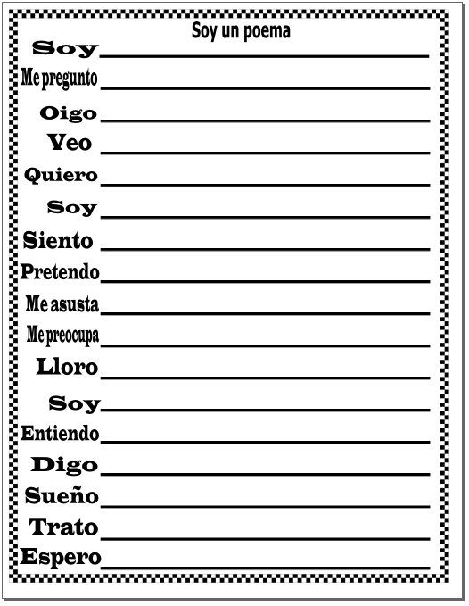

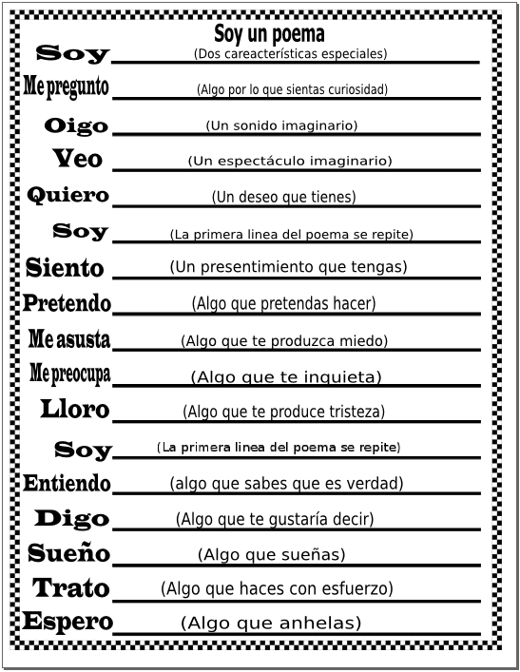
FICHA PARA EL PROFESOR

FICHA PARA EL ALUMNO

